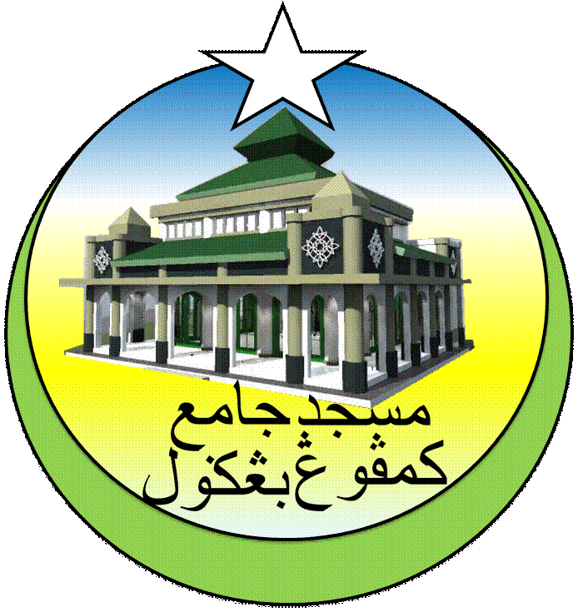**MASJID JAMEK KAMPUNG BANGGOL**

**JALAN POKOK SENA**

**13220 KEPALA BATAS**

**PULAU PINANG**

**TELEFON : PENGERUSI ( 0134261646 ), SETIAUSAHA ( 0134336532 )**

MJKB/020 Bil ( 02).

Tarikh : 14 Mac 2017

Tuan Pegawai Tadbir Agama Daerah

Seberang Perai Utara

13200 Kepala Batas

Pulau Pinang

**PERMOHONAN KEBENARAN DARI MAJLIS FATWA UNTUK MEROBOH MASJID JAMEK KAMPONG BANGGOL**

Perkara di atas dengan hormatnya dirujuk.

2. Untuk makluman tuan, pihak jawatankuasa Masjid Jamek Kampong Banggol telah bersetuju untuk merobohkan keseluruhan bangunan masjid lama bagi memberi laluan pembinaan bangunan baru masjid ini. Oleh itu, pihak kami memohon jasa baik pihak tuan untuk memohon kebenaran untuk meroboh bangunan lama masjid ini dari Majlis Fatwa Negeri Pulau Pinang.

Sekian, terima kasih.

**(JEFRI BIN DIN)**

Setiausaha

Qaryah Masjid Kampung Banggol